《花木兰》短文写作

你们已经看了三个不同版本的花木兰的故事，有课文、电影还有剧本。不同的作者会展现出不太一样的花木兰。
今天，你来当写故事的人！请你从下面人物中选择一个，用他/她的角度来写这个故事。
- 花木兰的父亲
- 花木兰的母亲
- 花木兰自己
- 花木兰的弟弟
- 一起打仗的兄弟（剧本中）：刘大哥
- 李大哥

你可以参考：
- 课堂资料：课文，剧本，电影和课文的对比海报
- 课堂笔记：核心词汇
- 组织图（第七天的活动）：关于木兰的核心词汇

短文
- 要包含:
- 自我介绍
- 我对木兰看法是什么？
- 为什么？
- 生活的情况
- 遇到什么问题
- 至少用2个关于情绪的词、2个关于战争的词、2个形容词、和两个其他的词

《花木兰》短文写作测验单

我是谁？

我是_________

_____________

____________。

我对花木兰的看法

我认为花木兰是个__________

________________________

________________________

______________________。

《花木兰》短文写作

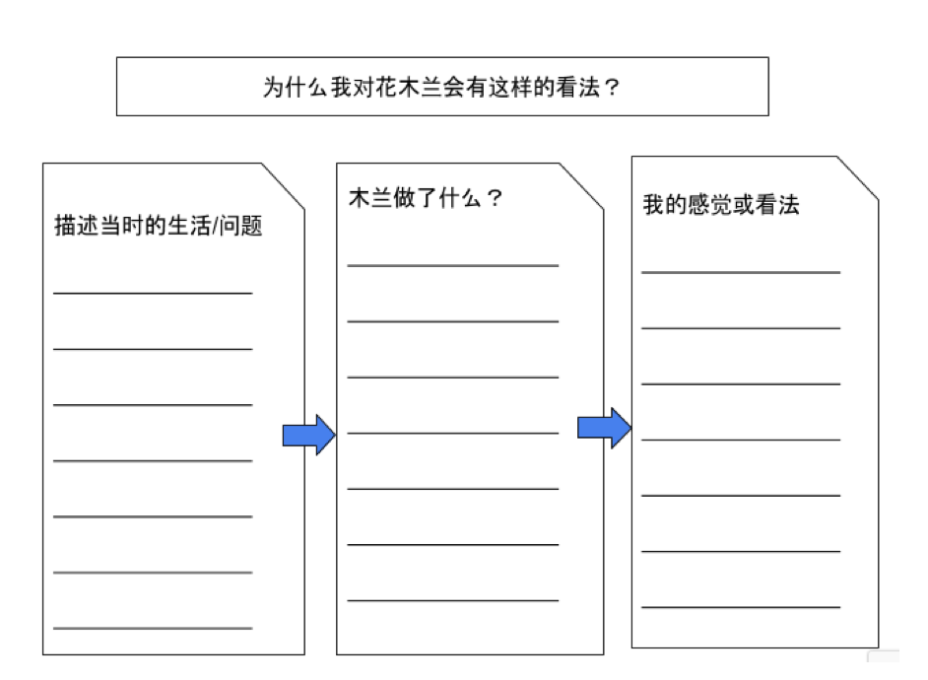

评分标准：

 | 4 超过标准 | 3 达到标准 | 2 接近标准 | 1 未达标准
故事连贯性 | 故事内容连贯、清楚，有跟课堂资料（课文、电影、剧本）对应的情节。 | 故事内容完整交代清楚。 | 故事内容大致交代清楚。 | 故事内容不清楚，读者很难读懂。
细节充足 | 灵活运用词汇（动作、心情、表情）、标点符号，清楚地表达作者的观点。 | 正确运用词汇（动作、心情、表情）和标点符号表达作者观点。 | 运用部分词汇（动作、心情、表情）和标点符号表达作者观点。 | 运用少数词汇（动作、心情、表情）和标点符号表达叙述者的观点。
观点合理 | 文章表达出的作者的观点合理，从课堂资料（课文、电影、剧本）推论而来，并融入社会、文化价值观。 | 文章表达出的作者的观点合理，从课堂资料（课文、电影、剧本）推论而来。 | 叙述者的观点与课堂资料没有紧密联系。 | 叙述者的观点和课堂资料不符。

